3.Probeklausur Mathematik 11 WAL 29.3.2012

Aufgabe 1 Warm up
Berechne ohne GTR die Nullstellen der nachfolgenden Funktionen. Prüfe mit der Taste „root“ Deine Ergebnisse !

a) $f(x)=(x^{2}−\text{11})(x+\text{21})(x−\text{22})^{\text{99}}$b) $f(x)=−2x^{2}+4x−1$ c) $f(x)=−(x−2)+6$

Aufgabe 2
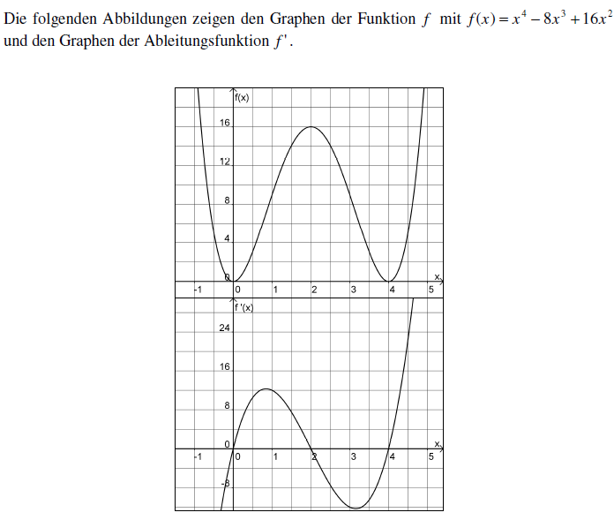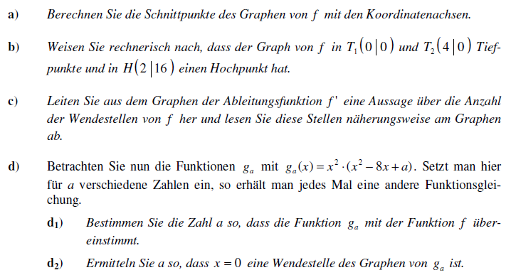

Aufgabe 3
Gegeben ist die Funktion f mit $f(x)=\frac{1}{3}x^{3}−3x^{2}+8x−\frac{\text{16}}{3}$
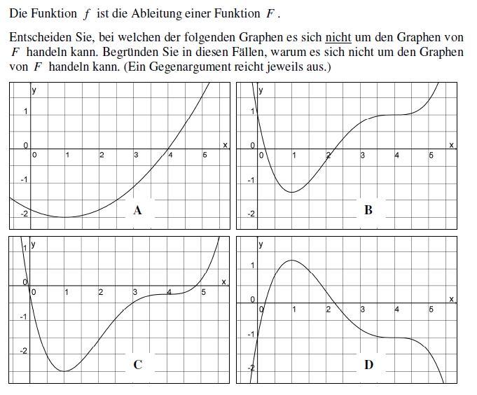
Aufgabe 4
